

课 程 实 验 报 告

课程名称：Java语言程序设计
实验名称：基于内存的搜索引擎设计和实现

院 系 ：计算机科学与技术
专业班级 ： CS2304
学 号 ： U202315594
姓 名 ： 贾柠泽
指导教师 ： 纪俊文

2025年 5月 14 日

- 需求分析
- 题目要求
实现一个基于内存的英文全文检索搜索引擎，需要完成以下功能：
功能1：将指定目录下的一批.txt格式的文本文件扫描并在内存里建立倒排索引，这里面包含必须的子功能包括：
（1）读取文本文件的内容；
（2）将内容切分成一个个的单词；
（3）过滤掉其中一些不需要的单词,例如数字、停用词（the, is and这样的单词）、过短或过长的单词（例如长度小于3或长度大于20的单词）；
（4）利用Java的集合类在内存里建立过滤后剩下单词的倒排索引；
（5）内存里建立好的索引对象可以序列化到文件，同时可以从文件里反序列化成内存里的索引对象；
（6）可以在控制台输出索引的内容。
功能2：基于构建好的索引，实现单个搜索关键词的全文检索，包含的子功能包括：
（1）根据搜索关键词得到命中的结果集合；
（2）可以计算每个命中的文档的得分，并根据文档得分对结果集排序；
（3）在控制台显示命中的文档的详细信息，如文档的路径、文档内容、命中的关键词信息（如在文档里出现次数）、文档得分；
功能3：基于构建好的索引，实现二个搜索关键词的全文检索。包含的子功能包括：
（1）支持这二个关键词的与或查询。与关系必须返回同时包含这二个单词的文档集合，或关系返回包含这二个单词中的任何一个的文档集合；
（2）可以计算每个命中的文档的得分，并根据文档得分对结果集排序；
（3）在控制台显示命中的文档的详细信息，如文档的路径、文档内容、命中的关键词信息（如在文档里出现次数）、文档得分；
功能4：基于构建好的索引，实现包含二个单词的短语检索，即这二个单词必须在作为短语文档里出现，它们的位置必须是相邻的。这个功能为进阶功能。
除了以上功能上的要求外，其他要求包括：
（1）针对搜索引擎的倒排索引结构，已经定义好了创建索引和全文检索所需要的抽象类和接口。学生必须继承这些预定义的抽象类和和实现预定义接口来完成实验的功能，不能修改抽象类和接口里规定好的数据成员、抽象方法；也不能在预定义抽象类和接口里添加自己新的数据成员和方法。但是实现自己的子类和接口实现类则不作任何限定。
（2）自己实现的抽象类子类和接口实现类里的关键代码必须加上注释，其中每个类、每个类里的公有方法要加上Javadoc注释，并自动生成Java API文档作为实验报告附件提交。
（3）使用统一的测试文档集合、统一的搜索测试案例对代码进行功能测试，构建好的索引和基于统一的搜索测试案例的检索结果最后输出到文本文件里作为实验报告附件提交。
（4）本实验只需要基于控制台实现，实验报告里需要提供运行时控制台输出截屏。
关于搜索引擎的倒排索引结构、相关的抽象类、接口定义、还有相关已经实现好的工具类会在单独的PPT文档里详细说明。同时也为学生提供了预定义抽象类和接口的Java API文档和UML模型图。
- 需求分析
对于上面题目中提出的要求，在此细化如下：
功能1：将指定目录下的一批.txt格式的文本文件扫描并在内存里建立倒排索引，这里面包含必须的子功能包括：
（1）用一个方法将给定目录下的所有文件加载出来。
（2）根据（1）中加载出来的结果，使用合适的方法分成一个一个的Term。
（3）“过滤掉其中一些不需要的单词,例如数字、停用词（the, is and这样的单词）、过短或过长的单词（例如长度小于3或长度大于20的单词）”——这里规定了3种不同的过滤方式，实际编程时需要3个类分别与之对应。
（4）用一个map来存储Term到与之对应的倒排索引的映射。
（5）“内存里建立好的索引对象可以序列化到文件，同时可以从文件里反序列化成内存里的索引对象”——利用Java内置的FileSerializable接口。
（6）完成索引对象的toString方法，能够良好地展示索引的内部结构。
功能2：基于构建好的索引，实现单个搜索关键词的全文检索，包含的子功能包括：
（1）使用Java中内置的Collection类，将命中的文档存入其中。
（2）根据单词的命中次数等指标，给每个命中的文档赋分，并以赋分为依据付Collection中的命中文档排序。
（3）完成每个命中的toString方法，以可视化的形式展现命中的结果情况。
功能3：基于构建好的索引，实现二个搜索关键词的全文检索。包含的子功能包括：
（1）支持这二个关键词的与或查询——这应该在功能2的代码基础上进行拓展。
（2）可以计算每个命中的文档的得分，并根据文档得分对结果集排序——这也应该在功能2的代码基础上进行拓展。
（3）完成每个命中的toString方法，以可视化的形式展现命中的结果情况。
功能4：暂未实现。

- 系统设计
- 概要设计
上面所阐述的功能1~3之间存在递进关系，即功能2依赖于功能1的执行结果，功能3依赖于功能2的执行结果。
功能1首先需要操作者给出需要建立倒排索引的目录；在获得该目录后，会获取目录下每个文件的文本内容。紧接着，程序将这些文本内容处理成TermTuple三元组列表，按照用户设定的过滤方式，舍弃其中不合法的三元组。过滤后的三元组将会被用于建立每个文档的document对象，最后再根据每个文档的document对象建立倒排索引数据结构；该倒排索引结构可以通过toString方法有组织地展示在控制台中。同时，用户可以选择将建立的倒排索引序列化到文件中；倒排索引的构建也可以从预定的文件中反序列化获得。
功能2首先需要获得倒排索引数据结构，这一结构可以由功能1完成。在获得倒排索引后，用户指定搜索的单词，程序根据单词在倒排索引中查找相应的文档，最终形成命中文档的集合。这一集合将会在控制台被展现。
功能3也需要先获得倒排索引数据结构，同样由功能1完成。此后，用户需要指定搜索的两个单词与逻辑联结词（AND或OR）；程序将复用功能2的代码，分别查找两个单词所对应的文档，并根据逻辑连接词将两组文档取交或并，得到最终的命中文档集。该集合也能够在控制台被展现。
上面三个功能的流程图如下所示：
用户给定目录
获取其中每个文件的内容
获取TermTuple三元组集合
根据指定方式获取过滤后的TermTuple三元组集合
建立每个文档的document数据结构
建立倒排索引数据结构
文件中的索引对象
展示在控制台
给定查找单词
在倒排索引中搜索，获取命中文档集合
展示在控制台
给定查找的两个单词以及逻辑联结词
Term1
Term2
逻辑联结词
命中文档集合
展示在控制台
功能1
功能2
功能3
图1 功能设计流程图
- 详细设计
上面的功能在工程文件中分为了三个部分：索引部分（index）、解析部分（parse）和询问部分（query）。下面依次介绍这三个部分的内容。
（1）索引部分（index）
下图为索引部分构建过程中编写的类和接口的UML图。
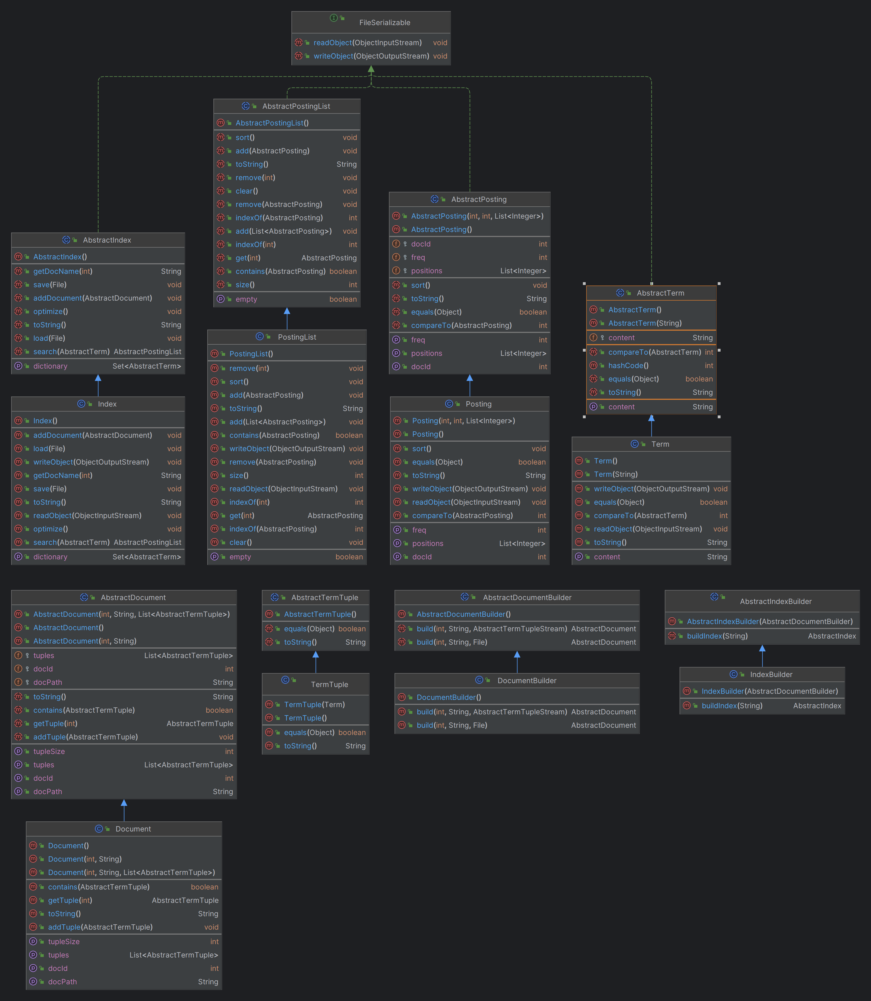
图2 索引部分UML图
这一部分的核心功能是实现功能1中“建立每个文档的document数据结构”及其之后的功能模块，核心功能是“建立每个文档的document数据结构”。对其中各个具体类的解释如下：
Term：
可以认为它就是一个单词，其中的重要数据成员是一个String串，指向一个单词。
TermTuple：
单词三元组，是对单词在文档中出现这一事件的简单记录。重要数据成员是term，freq和curPos。成员freq是常量1，代表每一次出现；term和curPos分别是出现的单词和单词出现的位置。
Document：
记录每一个文档的具体情况。其中重要数据成员是docId，docPath和tuples；三者分别代表文档的编号、绝对路径和文档所包含的TermTuple三元组列表。
Posting：
记录某一个term在某一篇文档中出现的情况。它包含三个重要数据成员，docId，freq和positions；表示的含义是这个单词在编号为docId的文档中出现了freq次，这freq次出现的位置存入了positions列表中。
PostingList：
记录某一个term在所有文档中出现的情况。重要数据成员是一个由Posting组成的列表。
Index：
这就是所谓的倒排索引数据结构。重要数据成员为两个map，其一是docId到docPath的map，将所有涉及到的文档的编号与文档的绝对路径联系起来；其二是term到postingList的map，记录所有涉及到的单词与单词的postingList联系起来。
其中，重写了toString方法，调用这一方法的过程即为功能1中“展示在控制台”的模块。toString方法通过复用PostingList和Term的toString方法，良好地展示了倒排索引的结构。
同时，这个类实现了FileSerializable接口，重写了接口中的两个抽象方法writeObject和readObject，从而实现倒排索引数据结构（内存）与文件中的索引对象（外存）之间的交换。writeObject方法有一个ObjectOutputStream形参out，重写该方法时通过调用该类的writeInt，writeChars，writeObject等多种实例方法来向out中写入数据；readObject方法有一个ObjectInputStream形参in，重写该方法时通过调用该类的readInt，readChars，readObject等多种实例方法来从in中读取数据。
DocumentBuilder： 用于构造document对象的类。有两个重载的build方法，两个方法均接收docId，docPath参数，第三个参数可以用来设置过滤方式；方法利用解析部分（parse）中的类的方法来辅助document构造。该类完成功能1中的“建立每个文档的document数据结构”，这之前的功能交由解析部分（parse）完成。
IndexBuilder：用于构造index对象的类。重要数据成员是DocumentBuilder类的docBuilder，重要实例方法是buildIndex。该方法接收一个目录路径，通过解析该路径下所有的文件及其路径，逐一利用docuBuilder构造document对象，构造出来的document对象加入到index中，并最终返回一个index对象。
（2）解析部分（parse）
下图为解析部分构建过程中编写的类的UML图。
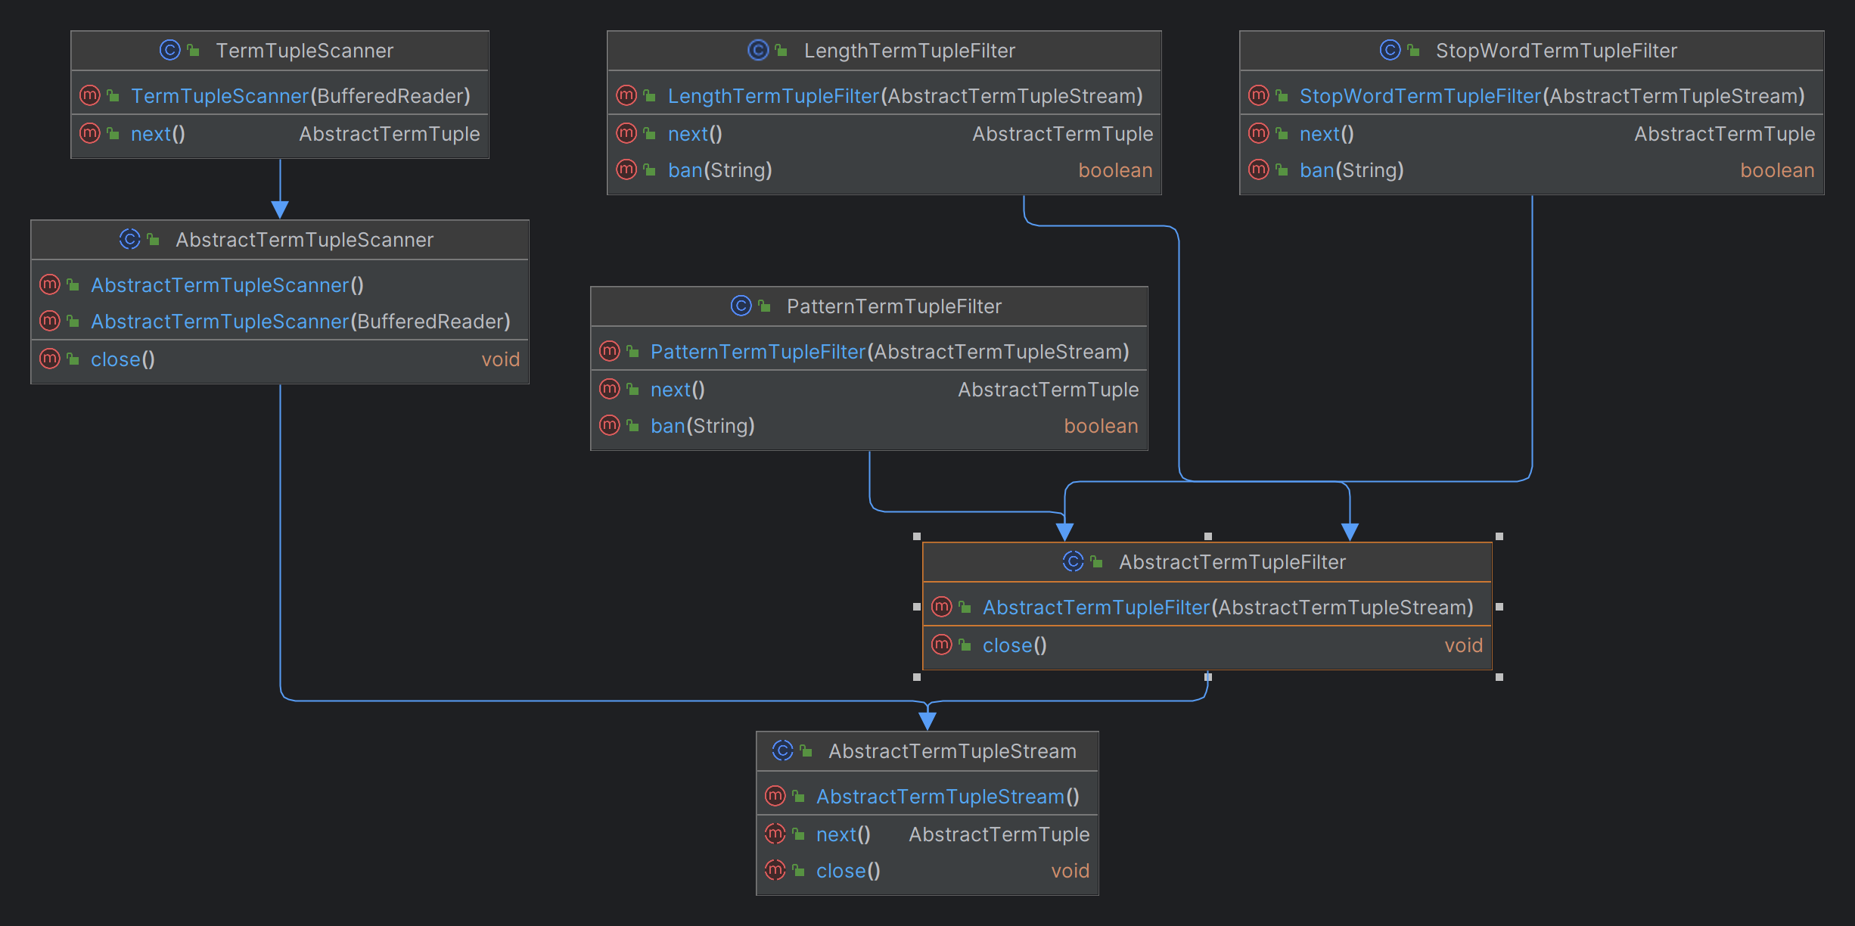
图3 解析部分UML图
这一部分的核心功能是实现功能1中“根据指定方式获取过滤后的TermTuple三元组集合”及其之前的功能模块，核心功能是“根据指定方式获取过滤后的TermTuple三元组集合”。对其中各个具体类的解释如下：
TermTupleScanner：
从一个由文件对象产生的BufferReader实例对象input中扫描获取所有TermTuple。自定义了数据成员buffer，它是String的列表，用于缓存从文件中读取的数据；重要方法是next，每次调用next即返回input中的一个TermTuple三元组，实现功能1中“获取TermTuple三元组集合”模块。该模块之间的模块通过调用java库方法实现。
调用next的流程是：如果buffer不为空，则从buffer中取出第一个String对象，打包成TermTuple返回；如果buffer为空，从input中读取一行的字符串，将其按照切分规则（STRING_SPLITTER_REGEX）切分为多个String，存入buffer中，随后进行buffer不为空时的操作。当没有下一个TermTuple时，返回null。
StopWordTermTupleFilter：
对TermTuple三元组集合进行禁止词的过滤。禁止词以String数组的形式存放在StopWords类的静态数据成员STOP_WORDS中。其中的ban方法传入一个String，根据STOP_WORDS数组判断这个串是否被禁止（返回boolean值）。重要数据成员是一个引用类型为AbstractTermTupleStream的input变量。
重写了next方法，根据input的next方法提供的TermTuple三元组，基于ban方法实现过滤。ban方法返回true时丢弃这个三元组，否则保留。
PatternTermTupleFilter：
对TermTuple三元组集合进行正则表达式的过滤。正则表达式以静态String对象TERM_FILTER_PATTERN的方式存放在Config类中。其中的ban方法传入一个String，判断它是否含有非字母字符并返回（返回boolean值）。重要数据成员是一个引用类型为AbstractTermTupleStream的input变量。
重写了next方法，根据input方法提供的TermTuple三元组，基于ban方法实现过滤。ban方法返回true时丢弃这个三元组，否则保留。
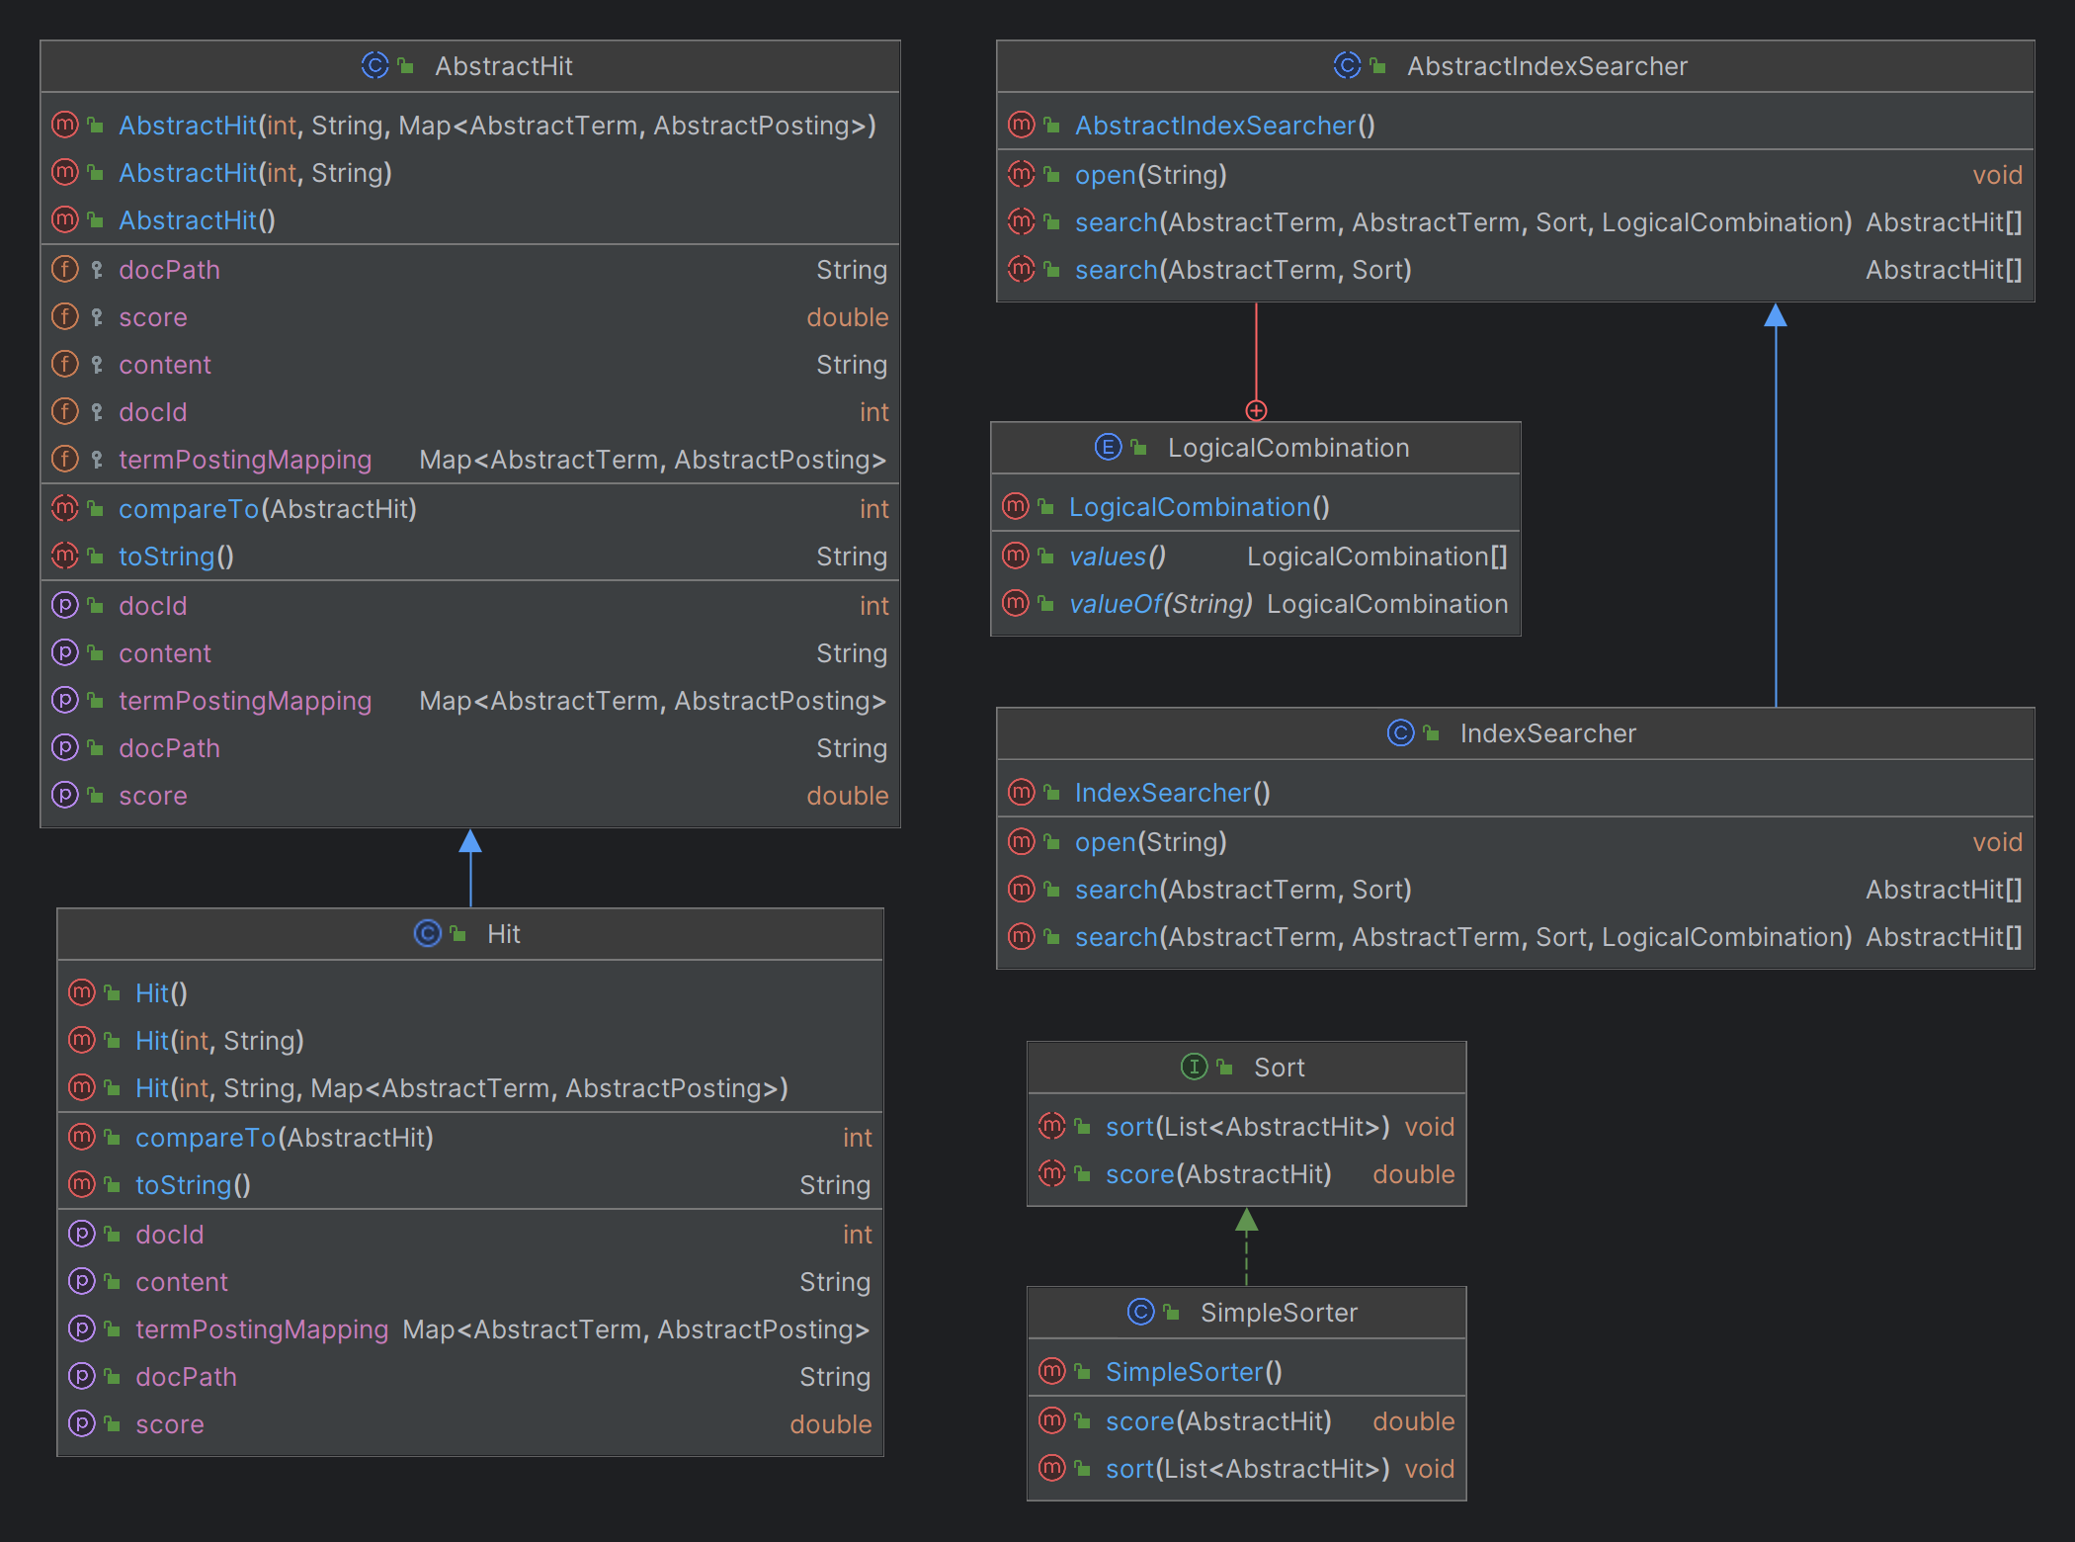
图5 询问部分UML图
LengthTermTupleFilter：
对TermTuple三元组集合进行单词长度的过滤。单词的长度下限和单词的长度上限分别是TERM_FILTER_MINLENGTH和TERM_FILTER_MAXLENGTH，以静态变量的方式存放在Config类中。其中的ban方法传入一个String，判断它的长度是否在规定的范围内（返回boolean值）。重要数据成员是一个引用类型为AbstractTermTupleStream的input变量。
重写了next方法，根据input的next方法提供的TermTuple三元组，基于ban方法实现过滤。ban方法返回true时丢弃这个三元组，否则保留。
（3）询问部分（query）
询问部分构建过程中编写的类和接口的UML图如图5所示。
该部分实现功能2和功能3的全部模块，核心功能是“在倒排索引中搜索，获取命中文档集合”。对其中各个具体类的解释如下：
Hit：
用于保存搜索命中的单篇文档的详细信息，搜索结果的载体。重要数据成员docId和docPath分别描述文档的编号和绝对路径；content是文章的内容（为了提供更友好的UI接口，其中的命中词进行了高亮设置）；score是根据这篇文章的搜索命中词的情况（个数等）赋予的分数值；还有一个map描述了所有命中的term到响应的posting的情况。
上述的情况都通过重写的toString方法，以功能2和3的“展示在控制台”模块展现出来。
SimpleSorter：
这个类实现了Sorter接口，实现了其中的两个方法：其一是方法score，对给定的Hit对象的命中情况打分，SimpleSorter直接令命中次数就是Hit对象的分值；其二是方法sort，对给定的Hit列表，根据其score值进行降序排序。
IndexSearcher：
用于对给定的搜索词，获取搜索结果，是该部分中的核心类。其中提供的open方法，能够根据功能1中“文件中的索引对象”反序列化出倒排索引数据结构，存储在重要数据成员index中。重要方法还包括两个重载的search方法，分别用于一个单词、两个单词的搜索。
对于一个单词搜索的search方法，只需提供搜索单词queryTerm和一个实现了Sort接口的实例即可。方法会在index中搜索queryTerm得到一组Hit结果，并根据Sort提供的打分方法score和排序方法sort对Hit结果进行赋分和排序。
对于两个单词搜索的search方法，不仅需要提供两个单词queryTerm1、queryTerm2，一个实现了Sort接口的实例，还需要提供逻辑联结词。逻辑联结词是IndexSearcher的抽象父类AbstractIndexSearcher中的静态枚举成员，包含AND和OR，分别表示两个单词均要出现在某篇文档中、两个单词至少有一个出现在某篇文档中。

- 软件开发
在window11下，使用IntelliJ IDEA Professional Edition 2023.3.4 x64作为集成开发环境，使用IDEA提供的相关工具直接编译成字节码文件，JDK的版本为jdk17。
- 软件测试
- 自动测试
配置test.bat文件中JDK的路径后，运行。结果如下：
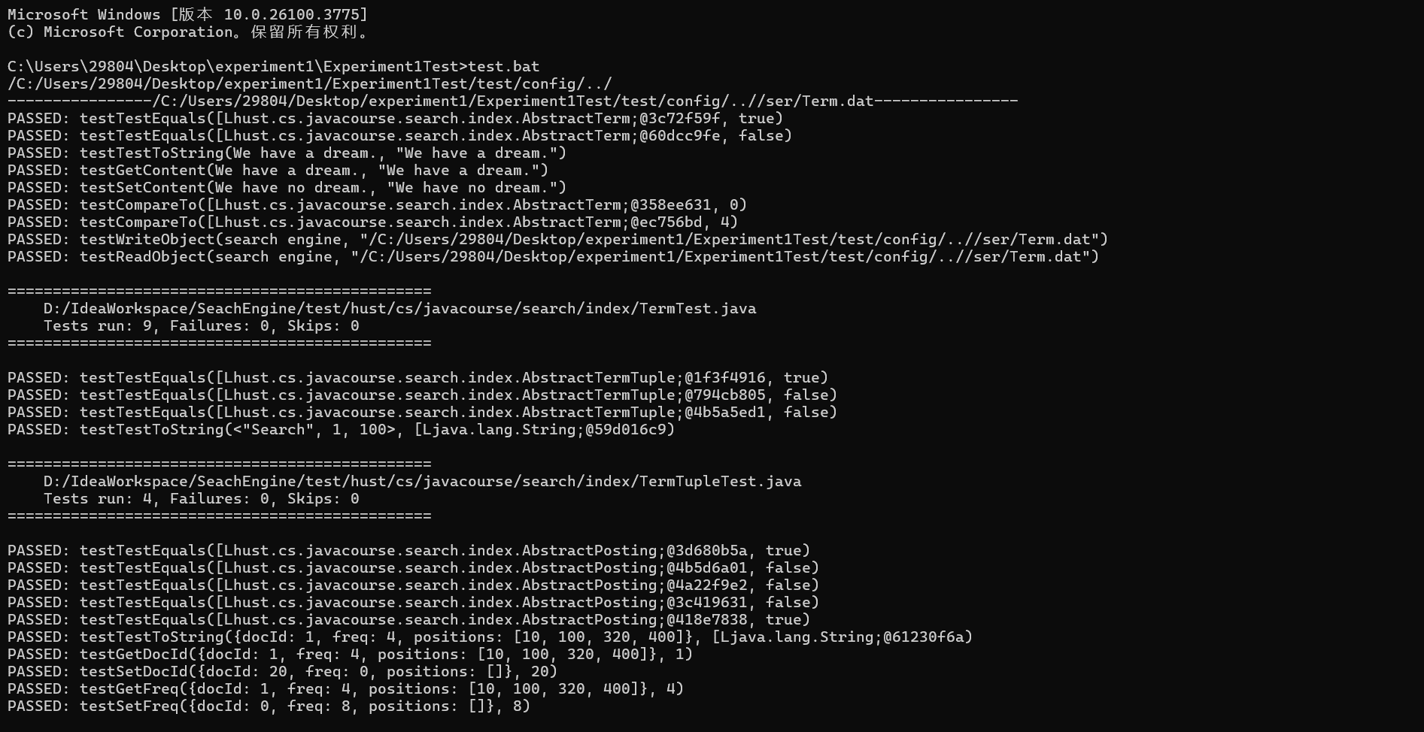
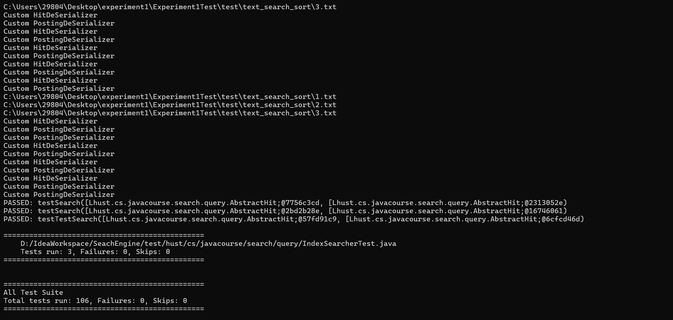
图6 自动测试运行结果（中间截图已省略）
可以看出，测试用例共106个，完成106个，失败0个，跳过0个，结果正确。
- 功能1测试——建立倒排索引
将真实测试数据集中的15个文本文件复制到工程文件的text目录下，按照要求编写TestBuildIndex类，实现其main方法。运行结果如下：
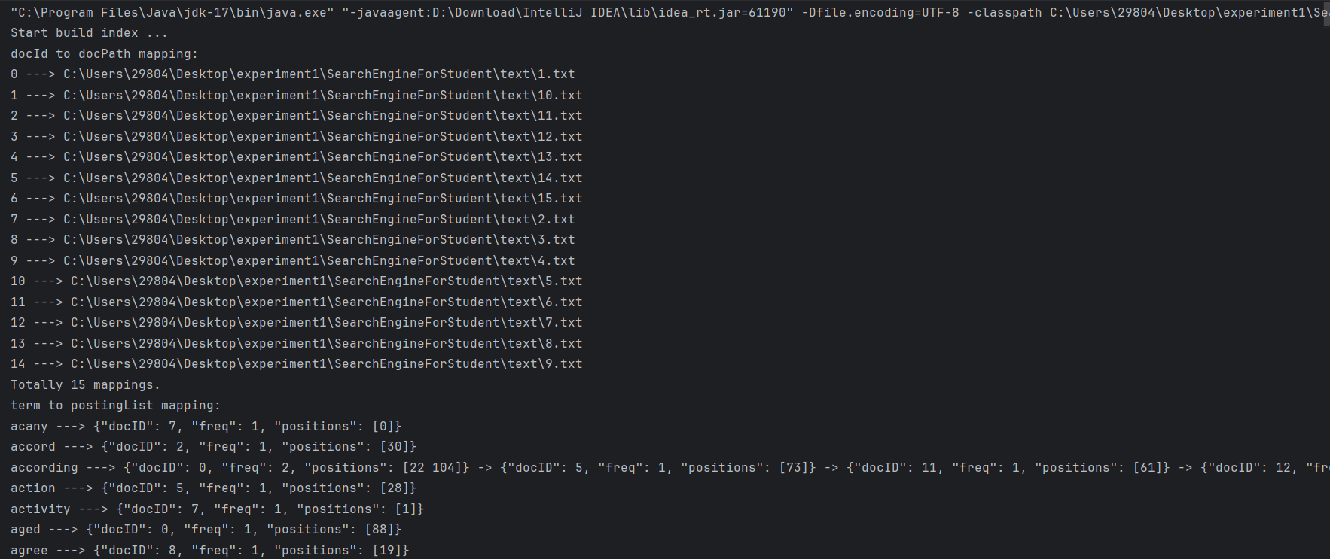
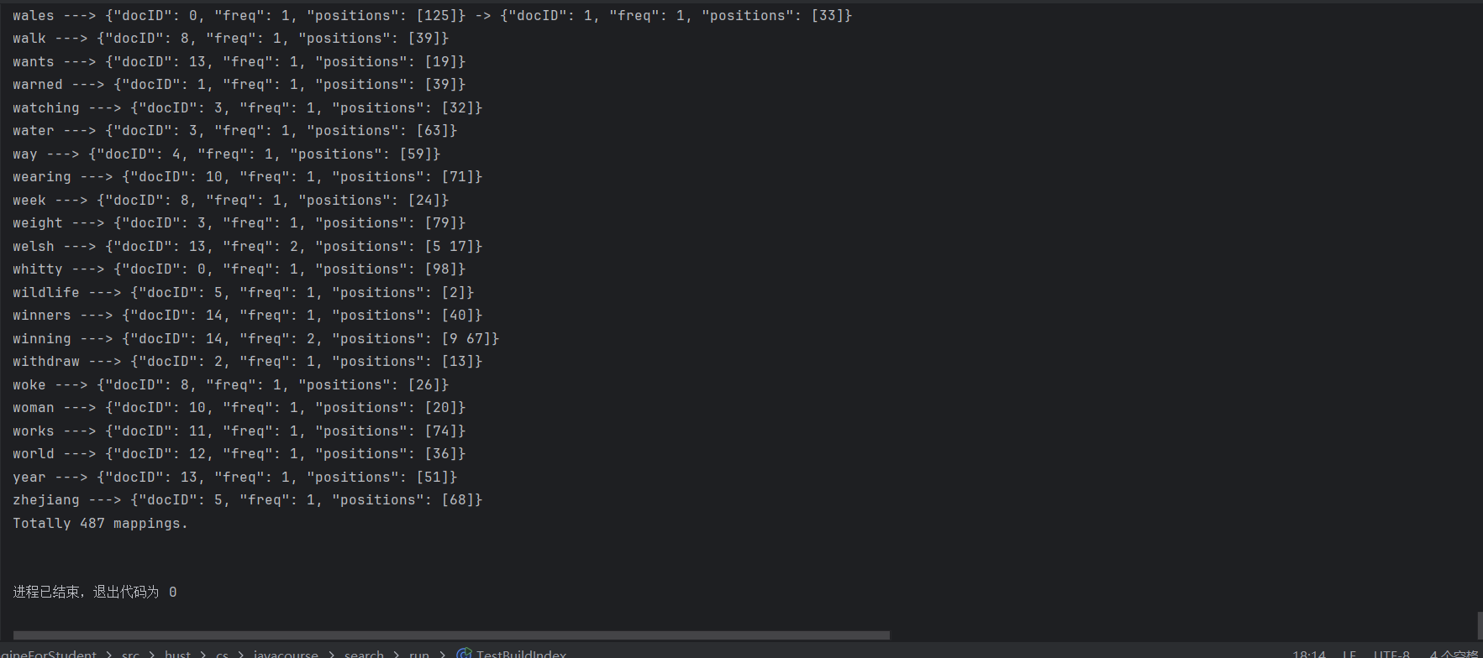
图7 功能1测试结果
图7是对运行结果首尾分别的截图。可以看出刚好有15个docId到docPath的mapping，并且建立了487个term到postingList的mapping，说明功能1建立倒排索引是成功的；而从倒排索引序列化得到的文件index.dat中反序列化得到的结果与序列化之前的结果相同，说明其序列化、反序列化功能也是完备的。
- 功能2测试——搜索一个单词
按照要求编写TestSearchIndex类，实现其main方法。搜索一个“coronavirus”单词，结果如下：
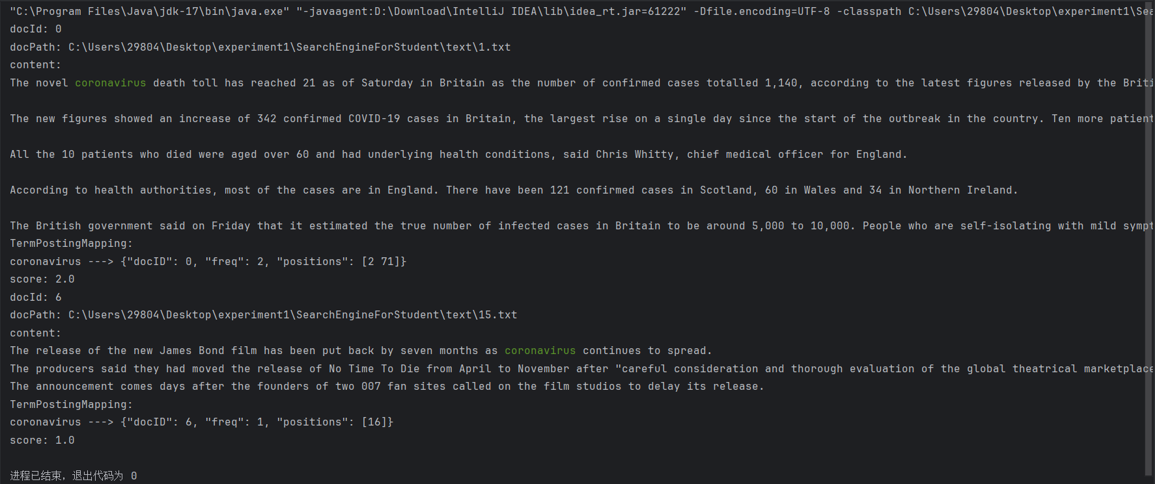
图8 功能2测试结果
能够正确地找到单词出现的文档，按照设定的功能给命中结果正确地打分与排序。
- 功能3测试——搜索两个单词
编写一个TestTwoWordsSearchIndex类，实现两个单词的搜索。不同于功能2，功能3搜索两个单词的指令在命令行给出。下面是分别进行“与”“或”搜索的运行结果：
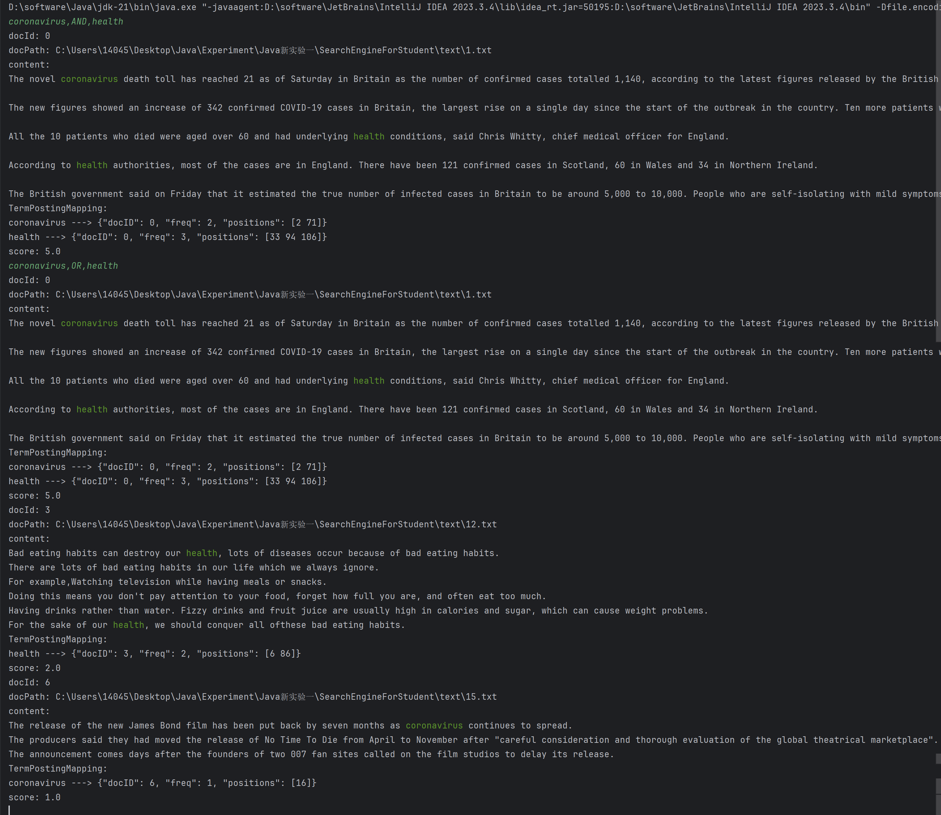
图9 功能3测试结果
“coronavirus”与“health”的搜索结果是docId为0的文档，这个文档中同时出现了两个单词；“coronavirus”或“health”的搜索结果是docId为0、3和6的文档，这些文档中至少出现了其中的一个单词。而且，对于Hit的打分和排序功能也是正确的，按照score的值降序输出。
- 特点与不足
- 技术特点
（1）使用匿名类减少代码量。在某些情况下，我们要写的类只需要被用到1次，可以使用匿名类。这一点主要在各种sort方法中体现，如postingList的sort方法，posting的sort方法和SimpleSorter的sort方法。通过给List的sort方法传入实现了Comparator接口的匿名类，直接传入比较的方法。
（2）命中单词高亮显示。如图9所示，命中的单词都以墨绿色的形式在命令行中高亮显示，使用者可以清晰地看见每篇文章的命中情况。
（3）TermTupleScanner的数据成员buffer。通过建立buffer列表，相当于在外存于内存中建立了一个缓冲区；一个文件的所有内容不是一次性全部加载到内存中，而是一行一行地加载到内存中，当这一行的所有单词用完了再加载下一行。这样较好地减少了内存开销。
- 不足和改进的建议
（1）由于时间的原因，功能4尚未完成。
（2）工程文件中提供了工具类的包util，但是在实际编程时没有很好地运用到这些工具类——如FileUtil的write方法（1 usage）。
- 过程和体会
- 遇到的主要问题和解决方法
（1）工程项目太大，不知道各个类要做什么。
主要是对工程没有一个整体的把握，一些简单的类按照说明确实可以容易地写出其代码，比如getter和setter这些不需要建立在理解之上就能完成代码；但是代码写到后面，遇到的类及其功能说明也越来越抽象了，迫使我停下来好好地分清楚每个类、类里面的方法究竟是用来做什么的。经过很长时间的仔细研究，也终于弄懂了。
（2）写了代码，但实际运行没有创建index.dat文件。
这个一开始是在IDEA本地运行出现的问题，弄了半天发现是路径写错了，固然就不会创建index.dat文件。后来在自动测试的时候抛出了一场，说找不到这个文件，想了很久也不知道为什么。后来经过搜索才发现是对应的工程目录下没有index文件夹，固然就没有办法在这个文件夹下面创建index.dat文件。解决办法是先用mkdir方法创建index文件夹，再创建文件。
（3）构建索引时多出了很多单词，并且排列顺序也不一样。
仔细对比发现是大小写的问题，询问老师后才发现Config类里有一个IGNORE_CASE，需要我们忽略大小写（全部转换为小写）。
（4）从文件中读取索引总是抛出异常。
仔细看了一下网上对于ObjectOutputStream类中各种write的用法，发现最后都会有一个flush方法。原来是我没有写flush，导致数据没有刷到外存中。加上这个flush就没问题了。
（5）一些NullPointerException常客。
根据IDEA中抛出异常的代码源追溯到异常的抛出点，从而发现问题、解决问题。

- 课程设计的体会
这个实验是我第一次接触比较大的Java工程项目，一开始不知道要干什么，到后面逐渐理解了每个类的作用，形成了系统设计的观念和素养。同时，通过parse中各种（三个过滤器）AbstractTermTupleFilter的子类，深刻地体会到了装饰者模式的应用。
同时，这个实验的完成少说也花了一个多星期的时间，对于耐心和能力都是极大的考验。
- 源码和说明
- 文件清单及其功能说明
提交的资料包括：
·源码SearchEngineForStudent是工程文件的源代码文件。
·文件夹Experiment1Test(JDK17)是自动测试文件包，里面包含betest文件夹，可以使用教师提供的test.bat进行自动测试。(测试文件路径不能包含中文)
·实验报告word版本
·实验报告pdf版本

- 用户使用说明书
无需安装，只需用IDEA打开工程文件根目录。根目录下的src/hust/cs/javacourse/search/run中包含三个类TestBuildIndex， TestSearchIndex和TestTwoWordsSearchIndex三个类，作用分别是建立索引、搜索一个单词、搜索两个单词。
倒排索引建立的源目录是根目录下的text文件夹。可以在这个文件夹里存放需要构建倒排索引的文本文件。按照TestBuildIndex中现有的源代码，你每创建一次倒排索引，响应的数据结构均会存入到根目录下的index/index.dat中。后一次的结果会覆盖前一次的内容。
在TestSearchIndex中，你可以看到被搜索的单词是coronavirus。如果想要搜索别的单词，更改它。
在TestTwoWordsSearchIndex中，你需要与命令行交互以进行搜索。输入”term1”可以进行对term1的单个单词搜索；输入”term1,AND,term2”可以进行对两个单词的与搜索；输入”term1,OR,term2”可以进行对两个单词的或搜索；输入”a”结束程序。
- 源代码
见附件中的SearchEngineForStudent文件夹。

取出buffer中第一个String
next方法被调用
buffer为空？
打包成TermTuple
返回
TermTuple对象
input已读完？
返回
null
从input读入一行内容
切分为多个String，按顺序加入buffer中
NO
YES
YES
NO

